가상 염색 실험 계획 (비염색 → 염색)
Oct 30, 2026 · @김규리

한눈에 보기
비염색 혈액 영상을 염색 영상처럼 바꿔(가상 염색) 기존 염색용 YOLO로 RBC를 세는 것이 목표다. 첫 시도인 CycleGAN은 가짜 세포를 만들어 내고 35 epoch부터 망가져서, 방법을 여러 개로 늘려 같은 규칙으로 비교한다.
- 다음 실험: 염색 영상을 규칙으로 비염색처럼 바꿔 가짜 짝을 만들고, 짝이 필요한 pix2pix(선행연구 방식)부터 학습한다.
- 비교할 방법 6개: pix2pix, BBDM, UNSB(메인), CUT, SDEdit, CycleGAN 수정판
- 판단 기준: 진짜 비염색 영상(RedTell test 91장)에서 YOLO로 센 RBC 개수가 정답과 얼마나 맞는지 (MAE + F1)

전체 구조: 어떤 모델이 어디에 쓰이나
이 문서의 모델은 전부 ① 가상 염색용 생성 모델이다. ② 탐지 모델(YOLO)과 ③ 분할 모델(Cellpose·SAM)은 바꾸지 않고, ①만 바꿔 끼우며 최종 개수가 얼마나 맞는지 비교한다.
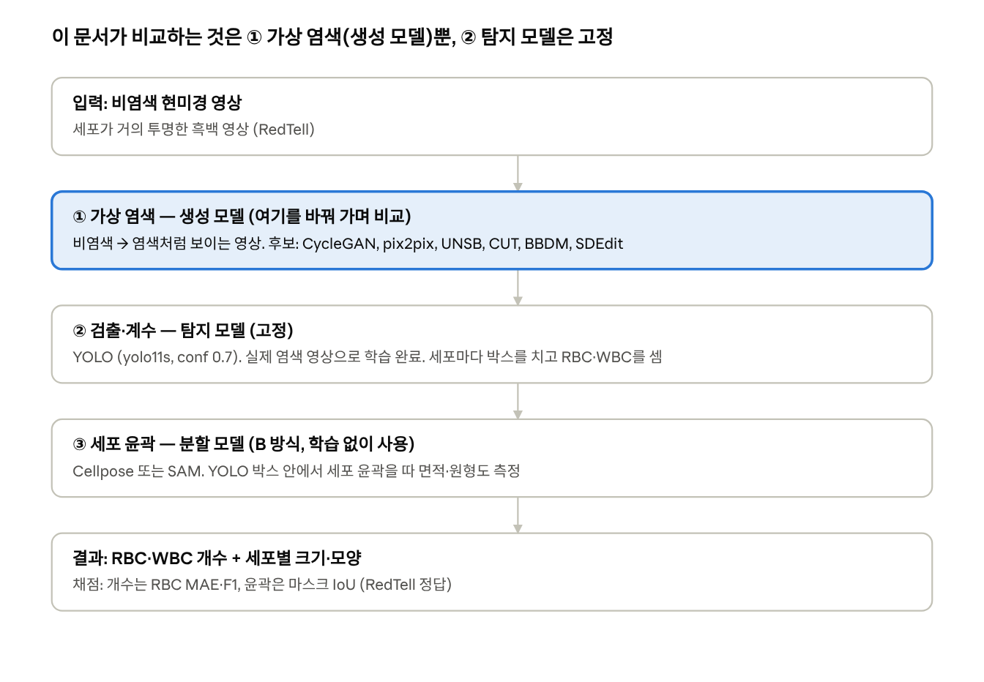
전체 파이프라인 · 모델 3종류
가상 염색 모델은 두 기준으로 나뉜다. 짝 데이터(같은 세포의 염색 전·후 사진)가 필요한지, 그리고 GAN(한 번에 변환)인지 diffusion(여러 단계에 걸쳐 조금씩 변환)인지다.
가상 염색 모델 | GAN 계열 | diffusion 계열
짝 필요 (우리는 가짜 짝을 만들어 사용) | pix2pix | BBDM
짝 필요 없음 | CycleGAN, CUT | UNSB, SDEdit

지금까지 결과
가상 염색 없이 비염색을 그대로 넣으면 RBC를 27% 놓치고, CycleGAN은 놓치는 것을 줄였지만 가짜 세포를 만들어 F1이 오히려 낮아졌다.
입력 (YOLO yolo11s, conf 0.7) | 데이터 | RBC MAE | precision | recall | F1
실제 염색 (상한 참고) | TXL-PBC test 126장 | 1.21 | 0.913 | 0.963 | 0.937
비염색 그대로 (하한) | RedTell test 91장 | 9.85 | 0.974 | 0.725 | 0.831
CycleGAN ep15 (val로 선택) | RedTell test 91장 | 7.77 | 0.707 | 0.839 | 0.768
- CycleGAN의 MAE가 낮은 건 착시다. 장당 정답 38.6개에 45.8개를 세서, 놓친 세포와 지어낸 세포가 서로 상쇄됐다.
- 35 epoch부터 망가짐(mode collapse): 입력과 상관없이 같은 무늬만 만들어 YOLO가 세포를 0개 찾음 (val 9장 기준 ep5~30은 F1 0.73~0.81, ep35~50은 0).
- 원인: 흑백 비염색을 3채널로 넣어 역방향(염색→비염색) 판별기가 처음부터 완전히 이김 (로그 D_B 0.000). 왜복 제약이 약해져 정방향이 세포를 지어내도 막지 못했다. 다시 하면 --input_nc 1(1채널)로 넣어야 한다.
- 더 오래 돌리는 것만으로는 안 좋아진다. 현재 설정에선 길게 돌릴수록 나빠졌다.
- RedTell dse 97·163번(test), 88번(val)은 정답 마스크가 영상과 맞지 않아 채점에서 뺐다.

공통 규칙 (모든 방법에 똑같이)
설정은 val로만 고르고, test는 방법마다 마지막에 한 번만 채점한다.
용도 | 데이터 | 장수
가상 염색 학습 (비염색) | RedTell anemia + dse 1~83번 (128×128 조각) | 약 4,800조각
가상 염색 학습 (염색) | TXL-PBC train, WBC 없는 조각만 (rbc_only) | 1,378조각
설정·epoch 고르기 (val) | RedTell dse 84~93번 (88번 제외) | 9장
최종 채점 (test) | RedTell dse 94~186번 (97·163번 제외) | 91장
- 고르는 규칙: val RBC F1이 가장 높은 epoch·설정
- 채점: 가상 염색 → YOLO(yolo11s, conf 0.7) → 정답과 IoU 0.5 이상 매칭
- 지표: RBC MAE(메인) + precision·recall·F1을 함께 본다. MAE만 보면 CycleGAN처럼 놓친 것과 지어낸 것이 상쇄돼 좋아 보일 수 있다.
- 눈으로 확인: val 영상에 정답 세포 윤곽을 겨쳐 가짜 세포·사라진 세포를 확인한다.
- 학습 길이: 방법마다 충분히 길게 돌리고, 일정 간격으로 저장한 가중치 중 val로 고른다. epoch를 늘리는 실험은 이 방식으로 각 방법 안에서 한다.

실험 순서와 각 방법
가짜 짝을 먼저 만들면 짝이 필요한 pix2pix와 BBDM을 바로 할 수 있고, 짝이 필요 없는 UNSB·CUT·SDEdit는 그대로 진행한다.

0단계. 가짜 짝 만들기 (pix2pix·BBDM의 재료)
우리는 같은 세포를 염색 전·후로 찍은 짝 데이터가 없다. 그래서 TXL-PBC 염색 조각을 규칙으로 비염색처럼 바꿔 (가짜 비염색, 진짜 염색) 짝을 만든다.
- 흑백으로 바꾸고 대비를 낮춘다 (염색 없는 세포는 거의 투명).
- 세포 가장자리에 밝은 테두리와 약한 흐림을 넣는다 (비염색 명시야에서 보이는 특징).
- 밝기·대비·흐림 정도는 진짜 비염색(RedTell 학습용)의 통계에 맞춘다. val·test 영상은 보지 않는다.
- 한계: 가짜 비염색이 진짜와 다르면 진짜 비염색에서 성능이 떨어진다. 그래서 채점은 반드시 진짜 비염색(RedTell test)으로 한다.

실행 순서
순서 | 가상 염색 모델 | 출처 | 짝 필요 | diffusion | 한 줄 설명 | 예상 학습 시간
1 | pix2pix | Isola et al., CVPR 2017 | ○ (가짜 짝) | × | 짝을 보고 비염색→염색을 직접 배움. 혈구 가상 염색 선행연구(Chen 2022, Fanous 2022)가 쓴 방식 | 1~2시간
2 | UNSB (메인) | Kim et al., ICLR 2024 | × | ○ (계열) | 여러 단계(기본 5)에 걸쳐 조금씩 변환, 단계마다 구조를 지키는 손실 | 반나절 정도
3 | CUT | Park et al., ECCV 2020 | × | × | 같은 위치 조각끼리 내용이 같도록 하는 대조 학습. UNSB의 바탕이라 비교용 | 3~4시간
4 | BBDM | Li et al., CVPR 2023 | ○ (가짜 짝) | ○ | 비염색과 염색 사이를 잇는 diffusion. pix2pix의 diffusion 버전 | 하루 가까이
5 | SDEdit 방식 | Meng et al., ICLR 2022 | × | ○ | 염색 영상만으로 diffusion을 학습하고, 비염색에 노이즈를 섞어 염색처럼 다시 그림 | 반나절~하루
6 | CycleGAN 수정판 (선택) | Zhu et al., ICCV 2017 | × | × | --input_nc 1로 고친 기준선. 역방향 생성기로 더 진짜 같은 가짜 짝도 만들 수 있음 | 50 ep 6시간, 100 ep 12시간
- 시간은 지금 CycleGAN 속도(1 epoch 약 7.5분, RTX 5060 Ti)를 기준으로 한 추정이다.
- GPU가 하나라 한 번에 하나씩 학습한다. 학습이 도는 동안 다음 방법의 코드를 준비한다.
- 1~3은 11월 안에 꼭 하고, 4~6은 일정을 보고 정한다.
- 지난 CycleGAN 결과(ep15)는 버리지 않고 “설정 실수가 있던 1차 기준선”으로 표에 남긴다.

결과 비교표
모든 숫자는 RedTell test 91장, YOLO conf 0.7 기준이다. 표의 모델은 모두 가상 염색(생성) 모델이고, 개수는 뒤에 붙는 같은 YOLO가 센다. 실험이 끝날 때마다 한 줄씩 채운다.
가상 염색 모델 | 상태 | val로 고른 설정 | RBC MAE | precision | recall | F1 | 메모
비염색 그대로 (하한) | 완료 | — | 9.85 | 0.974 | 0.725 | 0.831 | 비교 기준
CycleGAN 1차 | 완료 | ep15 | 7.77 | 0.707 | 0.839 | 0.768 | 가짜 세포, ep35부터 붕괴
pix2pix (가짜 짝) | 대기
UNSB | 대기
CUT | 대기
BBDM (가짜 짝) | 대기
SDEdit | 대기
CycleGAN 수정판 | 대기

리스크와 할 일
가장 큰 위험은 가짜 짝이 진짜 비염색과 다르다는 점이고, 이 차이 자체를 결과로 보고한다.
- 환각: GAN·diffusion 모두 없는 세포를 만들 수 있다. precision과 윤곽 겹쳐 보기로 확인한다.
- WBC는 검증 불가: 비염색 WBC 데이터가 없어 RBC 기준으로만 평가한다.
- 데이터 성격 차이: RedTell은 도말이 아닌 용액 속 세포, 염색 조각은 대부분 BCCD 톤이다.
- 환사별 분리 없음: dse는 환자 정보가 없어 영상 번호로만 나눴다.
- 시간: BBDM·SDEdit는 학습이 길다. 1~3번 결과를 보고 할지 정한다.

할 일
- ☐ 가짜 짝 만들기 코드 작성 + 가짜 비염색 샘플을 진짜와 눈으로 비교
- ☐ pix2pix 학습 → val로 epoch 선택 → test 채점
- ☐ UNSB 코드 준비 (공식 저장소 cyclomon/UNSB) → 학습 → 채점
- ☐ CUT 학습 → 채점
- ☐ BBDM·SDEdit·CycleGAN 수정판 진행 여부 결정
- ☐ 고른 가상 염색 모델로 B 방식(YOLO 박스 → Cellpose/SAM 윤곽) 평가

